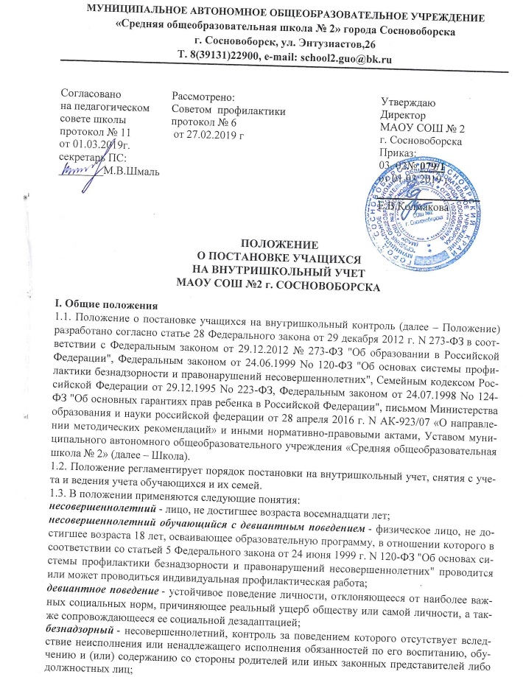

***антиобщественные действия*** - действия несовершеннолетнего, выражающиеся в систематическом употреблении наркотических средств, психотропных и (или) одурманивающих веществ, алкогольной и спиртосодержащей продукции, пива и напитков, изготавливаемых на его основе, занятии проституцией, бродяжничеством или попрошайничеством, а также иные действия, нарушающие права и законные интересы других лиц;

***несовершеннолетний, находящийся в социально опасном положении***, - обучающийся, который вследствие безнадзорности или беспризорности находится в обстановке, представляющей опасность для его жизни или здоровья либо не отвечающей требованиям к его воспитанию или содержанию, либо совершает правонарушение или антиобщественные действия;

***семья, находящаяся в социально опасном положении***, – семья, имеющая детей, находящихся в социально опасном положении, а также семья, где родители (законные представители) несовершеннолетних не исполняют своих обязанностей по их воспитанию, обучению и (или) содержанию и (или) отрицательно влияют на их поведение либо жестоко обращаются с ним;

***профилактика безнадзорности и правонарушений обучающихся*** – система социальных, правовых и педагогических мер, направленных на выявление и устранение причин и условий, способствующих безнадзорности, беспризорности, правонарушениям и антиобщественным действиям несовершеннолетних, осуществляемых в совокупности с индивидуальной профилактической работой с несовершеннолетними и семьями, находящимися в социально опасном положении.

***индивидуальная профилактическая работа*** – деятельность по своевременному выявлению несовершеннолетних и семей, находящихся в социально опасном положении, а также по их социально-педагогической реабилитации и (или) предупреждению совершения ими правонарушений и антиобщественных действий.

***данные о несовершеннолетних обучающихся с девиантным поведением*** - любая информация, относящаяся к несовершеннолетнему обучающемуся с девиантным поведением;

***персонифицированный учет несовершеннолетних обучающихся с девиантным*** поведением - совокупность действий (операций), совершаемых организациями, осуществляющими образовательную деятельность, с использованием средств автоматизации или без использования таких средств с данными о несовершеннолетних обучающихся с девиантным поведением, включая сбор, запись, систематизацию, накопление, хранение, уточнение (обновление, изменение), извлечение, использование, передачу (распространение, предоставление, доступ), обезличивание, блокирование, удаление, уничтожение.

**II. Цель и задачи внутришкольного учета**

2.1. Внутришкольный учет ведется с целью ранней профилактики школьной дезадаптации, асоциального поведения несовершеннолетних.

2.2. Основными задачами внутришкольного учета являются:

- предупреждение безнадзорности, беспризорности, правонарушений и антиобщественных действий несовершеннолетних;

- защита прав и законных интересов несовершеннолетних;

- выявление детей и семей, находящихся в социально опасном положении;

- оказание социально-психологической и педагогической помощи несовершеннолетним с отклонениями в поведении, имеющими проблемы в обучении;

- оказание адресной помощи семьям в обучении и воспитании детей.

**III. Основания для постановки на внутришкольный учет.**

3.1**.**а) контроль за поведением которых отсутствует вследствие неисполнения или ненадлежащего исполнения обязанностей по их воспитанию, обучению и (или) содержанию со стороны родителей или иных законных представителей либо должностных лиц (безнадзорные), в том числе, если данные несовершеннолетние не имеют места жительства и (или) места пребывания (беспризорные);

б) занимающихся бродяжничеством или попрошайничеством;

в) употребляющих наркотические средства или психотропные вещества без назначения врача либо употребляющих одурманивающие вещества, алкогольную и спиртосодержащую продукцию;

г) совершивших правонарушение, повлекшее применение меры административного взыскания;

д) совершивших правонарушение до достижения возраста, с которого наступает административная ответственность, то есть до 16-летнего возраста;

е) освобожденных от уголовной ответственности вследствие акта об амнистии или в связи с изменением обстановки, а также в случаях, когда признано, что исправление несовершеннолетнего может быть достигнуто путем применения принудительных мер воспитательного воздействия;

ж) совершивших общественно опасное деяние и не подлежащих уголовной ответственности в связи с не достижением возраста, с которого наступает уголовная ответственность, или вследствие отставания в психическом развитии, не связанного с психическим расстройством;

з) обвиняемых или подозреваемых в совершении преступлений, в отношении которых избраны меры пресечения, предусмотренные Уголовно-процессуальным кодексом Российской Федерации (например, подписка о невыезде, личное поручительство, присмотр за несовершеннолетним обвиняемым, залог);

и) условно-досрочно освобожденных от отбывания наказания, освобожденных от наказания вследствие акта об амнистии или в связи с помилованием;

к) которым предоставлена отсрочка отбывания наказания или отсрочка исполнения приговора;

л) освобожденных из учреждений уголовно-исполнительной системы, вернувшихся из специальных учебно-воспитательных учреждений закрытого типа, если они в период пребывания в указанных учреждениях допускали нарушения режима, совершали противоправные деяния и (или) после освобождения (выпуска) находятся в социально опасном положении и (или) нуждаются в социальной помощи и (или) реабилитации;

м) осужденных за совершение преступления небольшой или средней тяжести и освобожденных судом от наказания с применением принудительных мер воспитательного воздействия;

н) осужденных условно, осужденных к обязательным работам, исправительным работам или иным мерам наказания, не связанным с лишением свободы.

1) заявление несовершеннолетнего либо его родителей или иных законных представителей об оказании им помощи по вопросам, входящим в компетенцию органов и учреждений системы профилактики безнадзорности и правонарушений несовершеннолетних;

2) приговор, определение или постановление суда;

3) постановление комиссии по делам несовершеннолетних и защите их прав, прокурора, руководителя следственного органа, следователя, органа дознания или начальника органа внутренних дел;

4) заключение, утвержденное руководителем органа или учреждения системы профилактики безнадзорности и правонарушений несовершеннолетних, по результатам проведенной проверки жалоб, заявлений или других сообщений.

3.2. Обучающиеся, систематически пропускающие занятия без уважительных причин. (суммарно 15 дней)

-Обучающиеся, постоянно нарушающие Устав и внутренний распорядок школы.

**IV. Порядок постановки на внутришкольный учет или снятии с учета.**

4.1. Решение о постановке на внутришкольный учёт или снятии с учёта принимается на заседании Совета профилактики.

4.2. Постановка или снятие с внутришкольного учёта осуществляется по представлению классного руководителя, социального педагога и заместителя директора по воспитательной работе.

4.3. Для постановки несовершеннолетнего на внутришкольный учёт заместителю директора по воспитательной работе представляются следующие документы:

1) Характеристика несовершеннолетнего.

2) Справка о профилактической работе с несовершеннолетним и его родителями, подготовленная классным руководителем (законными представителями).

3) Акт обследования материально-бытовых условий семьи *(по необходимости).*

4) Сообщение из ОП МО МВД РФ или Постановление КДН и ЗП Администрации г. Сосновоборска *(при наличии).*

5) Заявление  родителей или иных законных представителей несовершеннолетнего об оказании им помощи*(по необходимости).*

4.4. На медико-психолого-педагогическом консилиуме обсуждается и утверждаетсяплан индивидуальной профилактической работы с несовершеннолетним и его родителями (законными представителями), определяются сроки выполнения намеченных мероприятий и ответственные лица.

4.5. Классный руководитель приглашает родителей на заседание Совета профилактики по вопросу постановки на внутришкольный учёт их несовершеннолетнего ребёнка; а также доводит решение Совета профилактики до сведения родителей (законных представителей), если они не присутствовали на заседании Совета профилактики по уважительным причинам, официальным уведомлением с указанием даты и номера протокола заседания и причины постановки или снятия с учёта.

4.6. Социальный педагог ведёт банк данных учащихся  и  семей,  состоящих  на внутришкольном учёте, на учёте в КДН, ПДН.

4.7. Социальный педагог ежемесячно проводит сверку списков учащихся  и  семей,  состоящих  на внутришкольном учёте, на учёте в КДН, ПДН.

4.8. Для снятия несовершеннолетнего и (или) семьи с внутришкольного учёта  представляется информация ответственного лица, назначенного Советом профилактики, о выполнении плана индивидуальной профилактической работы с несовершеннолетним и его родителями (законными представителями), с обязательными результатами работы и предложениями по дальнейшему сопровождению.

4.9. получения сведений, поступивших из органов и учреждений системы профилактики, о том, что отпали обстоятельства, вызывающие необходимость в дальнейшем проведении индивидуальной профилактической работы с несовершеннолетним (например, постановление комиссии по делам несовершеннолетних и защите их прав, предусматривающее прекращение нахождения несовершеннолетнего в социально опасном положении).

– окончания обучения в образовательной организации;

– смены места жительства или перевода в другое образовательное учреждение;

- достижения возраста восемнадцати лет;

- или наступления других обстоятельств, предусмотренных законодательством Российской Федерации.

**V. Организация и проведение индивидуальной профилактической работы.**

5.1. Основанием для организации ИПР является поступление в общеобразовательное учреждение одного из документов перечисленных в статье 6 Федерального закона от 24 июня 1999 г. N [120-ФЗ](https://infourok.ru/go.html?href=http%3A%2F%2Frulaws.ru%2Flaws%2FFederalnyy-zakon-ot-24.06.1999-N-120-FZ%2F).

5.2. Индивидуальная профилактическая работа с обучающимся проводится в срок не менее 6 месяцев, при необходимости, с последующим продлением на такой же срок и более

5.2.1.Индивидуальная профилактическая работа с обучающимсяможет быть прекращена досрочно при получении постановления (заключения) органа или учреждения системы профилактики, на основании решения которых организована ИПР.

5.3. План индивидуальной профилактической работы разрабатывается, с учетом возрастных, психологических, физиологических и иных индивидуальных особенностей ребенка, а также оснований, послуживших поводом для постановки на внутришкольный учет, классным руководителем и социальным педагогом (или другим лицом, назначенным директором школы) в течение 5 рабочих дней, согласовывается с заместителем директора, курирующем воспитательную работу и утверждается директором.

5.4. Педагогические работники школы проводят индивидуальную профилактическую работу (ИПР) в отношении обучающегося в пределах своей компетенции, при необходимости, с привлечением сотрудников органов и учреждений системы профилактики безнадзорности и правонарушений несовершеннолетних.

5.5. Профилактическая работа с обучающимся поставленным на внутришкольный учет начинается с момента утверждения плана (программы) ИПР:

5.6. О мероприятиях, включенных в план индивидуальной профилактической работы с обучающимся, поставленным на внутришкольный учет, и о результатах контроля классные руководители ставят в известность его родителей (законных представителей) в течении 5 рабочих дней (после утверждения плана, после получения результатов контроля) .

5.7. В случае отсутствия положительного результата по итогам проведенной ведомственной индивидуальной профилактической работы с обучающимся либо индивидуальной профилактической работы с привлечением сотрудников органов и учреждений системы профилактики безнадзорности и правонарушений несовершеннолетних, общеобразовательное учреждение имеет право направить материалы в подразделение полиции по делам несовершеннолетних, комиссию по делам несовершеннолетних и защите их прав для принятии мер реагирования к родителям (законным представителям), не исполняющим обязанности по содержанию, воспитанию или обучению своего ребенка.

5.8. Не реже двух раз в течение учебного года социальный педагог проводит анализ профилактической работы с обучающимися, поставленными на внутришкольный учет, и сообщает о его результатах на заседании Совета профилактики и, по требованию и\или запросу, в другие органы и учреждения системы профилактики безнадзорности и правонарушений несовершеннолетних.

**VI. Ведение документации.**

6.1. Сведения о постановке обучающегося на внутришкольный учет и снятии его с учета заносятся в Журнал Совета профилактики, в котором отражены информации о дате и основании постановки на учет, динамике индивидуальной профилактической работы, дате и основании снятия с учета.

6.2. На каждого обучающегося, поставленного на внутришкольный учет:

- заводится учетная карточка.

- ведется личное дело, в котором накапливаются все материалы, собранные в результате проведенной работы с обучающимся, стоящим на внутришкольном учете.

- разрабатывается план индивидуальной профилактической работы с обучающимся состоящим на внутришкольном учете сроком не менее 6 месяцев, который хранится в личном деле

6.3. Сроки хранения документации:

- учетная карточка – 3 года

- личное дело обучающегося, стоящего на ВШУ – 3 года

6.4. Обработка, в том числе автоматизированная, персональных данных несовершеннолетних обучающихся поставленных на вутришкольный учет осуществляется в соответствии с требованиями Федерального закона от 27 июля 2006 г. N 152-ФЗ «О персональных данных».

**VII. Контроль за выполнением** **настоящего положения.**

7.1. Ответственность за организацию и ведение внутришкольного учета обучающихся, оформление соответствующей документации, а также за взаимодействие с другими учреждениями и органами системы профилактики безнадзорности и правонарушений несовершеннолетних возлагается на социального педагога.

В случае отсутствия социального педагога в общеобразовательном учреждении, этот вид деятельности приказом директора школы возлагается на любого педагога данного учреждения.

7.2. Контроль за качеством проводимой работы в соответствии с настоящим Положением возлагается на заместителя директора, курирующего воспитательную работу.